Некоммерческое партнерство «Саморегулируемая организация
«Тверское объединение проектировщиков»»
Заседание Правления Партнерства
Протокол № 8

г. Тверь 25 июля 2011г.

Время начала заседания 12 ч. 00 мин.

Основание созыва Правления Партнерства – решение Президента некоммерческого партнерства «Саморегулируемая организация «Тверское объединение проектировщиков»» Дякина В. Н. (согласно п. 10.13.3 Устава Некоммерческого партнерства «Саморегулируемая организация «Тверское объединение проектировщиков»»).
Председательствующий на заседании Правления Партнерства – президент некоммерческого партнерства «Саморегулируемая организация «Тверское объединение проектировщиков»» Дякин В.Н. (согласно п. 10.13.4 Устава Некоммерческого партнерства «Саморегулируемая организация «Тверское объединение проектировщиков»».
Из 8 членов Правления Партнерства для участия в заседании зарегистрировались 5 членов Правления:
- Дякин Валерий Николаевич – директор ООО ПИ «Тверьпроект»;
- Демидов Сергей Григорьевич – главный инженер ООО «КПМ № 1»
- Герасимова Валентина Сергеевна – директор ООО «Проект-плюс»;
- Митюнин Юрий Александрович – главный инженер ОАО «Стройиндустрияпроект»;
- Пушной Юрий Николаевич – директор ООО «КПМ №2»

На заседании Правления присутствовали без права голосования следующие лица:
Истомин А.А. – директор некоммерческого партнерства «Саморегулируемая организация «Тверское объединение проектировщиков»»;
Владимирова Е.М. – главный специалист-эксперт некоммерческого партнерства «Саморегулируемая организация «Тверское объединение проектировщиков»».

Открытие заседания Правления
Слушали: Председательствующего, который сообщил, что из 8 членов Правления на заседании присутствуют 5 членов Правления. Правление правомочно.
Председательствующий объявил заседание Правления открытым.

О повестке заседания Правления.
Слушали: Председательствующего, который предложил утвердить повестку дня Правления из 1-го вопроса:

1. О выдаче Закрытому акционерному обществу Строительная компания «Тверьгражданстрой» и Закрытому акционерному обществу «Проектный институт «Тверьжилкоммунпроект» новой редакции Свидетельства с отметкой о праве заключения договоров по осуществлению организации работ по подготовке проектной документации, стоимость которой по одному договору не превышает двадцать пять миллионов рублей (докладчик В.И. Истомин).

По вопросу № 1 повестки дня – О выдаче Закрытому акционерному обществу Строительная компания «Тверьгражданстрой» и Закрытому акционерному обществу «Проектный институт «Тверьжилкоммунпроект» новой редакции Свидетельства с отметкой о праве заключения договоров по осуществлению организации работ по подготовке проектной документации, стоимость которой по одному договору не превышает двадцать пять миллионов рублей.

Слушали: Истомина В.И., который доложил присутствующим о поступивших заявлениях членов Партнерства Закрытого акционерного общества Строительная компания «Тверьгражданстрой» (ОГРН 1026900533010) и Закрытого акционерного общества «Проектный институт «Тверьжилкоммунпроект» (ОГРН 1026900538829) о том, что они намерены осуществлять организацию работ по подготовке проектной документации, стоимость которой по одному договору более пять миллионов рублей, но не превышает двадцать пять миллионов рублей.

Решили: Выдать Закрытому акционерному обществу Строительная компания «Тверьгражданстрой» (ОГРН 1026900533010) (взамен имеющегося свидетельства) Свидетельство о допуске к видам работ, которые оказывают влияние на безопасность объектов капитального строительства, в соответствии с приказом Минрегионразвития России от 30.12.2009 № 624 с отметкой о праве заключения договоров по осуществлению организации работ по подготовке проектной документации, стоимость которой по одному договору не превышает двадцать пять миллионов рублей.
Голосовали: «за» - 5 голосов, «против» - нет, «воздержался» - нет.
Решение принято единогласно.

Решили: Выдать Закрытому акционерному обществу «Проектный институт «Тверьжилкоммунпроект» (ОГРН 1026900538829) (взамен имеющегося свидетельства) Свидетельство о допуске к видам работ, которые оказывают влияние на безопасность объектов капитального строительства, в соответствии с приказом Минрегионразвития России от 30.12.2009 № 624 с отметкой о праве заключения договоров по осуществлению организации работ по подготовке проектной документации, стоимость которой по одному договору не превышает двадцать пять миллионов рублей.
Голосовали: «за» - 5 голосов, «против» - нет, «воздержался» - нет.
Решение принято единогласно.
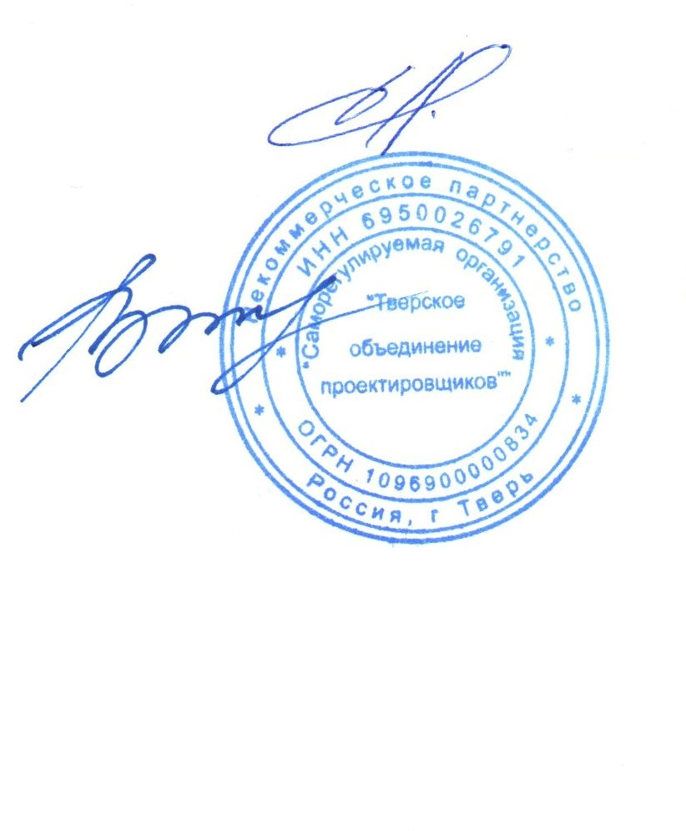

Президент НП «СРО «ТОП»» В.Н. Дякин

Секретарь Е.М. Владимирова

